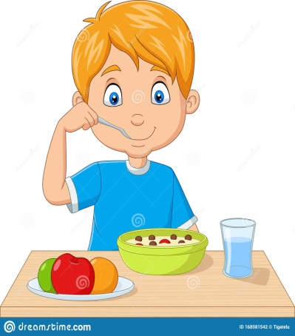
Консультация для родителей
«Пищевые отравления»

Воспитатель: Розман А.В.

Летом мало кто из родителей удерживается от соблазна напоить малыша парным молоком или угостить его немытыми ягодами из сада, овощами с огорода. Парное молоко очень вредно для маленьких детей, поскольку в отличие от молока, прошедшего тепловую обработку и стерильно упакованного, оно может вызвать не только кишечные расстройства, но и инфекционные заболевания.
Такие ягоды, как клубника, малина и земляника необходимо мыть особенно тщательно. Немытая или плохо промытая зелень "со своего огорода" может привести к развитию у ребенка иерсиниоза, известного также под названием "псевдотуберкулеза" или "мышиной лихорадки".
Даже обычные для ребенка продукты питания в жаркое время года быстро портятся, а срок их хранения сокращается.
Недопуcтимо поить ребенка сырой водой, даже родниковой или после очистки через фильтр.

Как избежать пищевого отравления:
• Мойте руки до и после того как дотронулись до пищи.

• Горячую пищу следует разогревать и подавать в горячем виде. Готовьте мясо и молочные продукты при температуре не ниже 70 градусов.

• Скоропортящиеся продукты можно держать не в холодильнике - при комнатной температуре (около 20 градусов) - не более 2-х часов. Если в жару вы отправились на пикник, то время хранения продуктов снижается до 1 часа.

• После соприкосновения с сырым мясом посуду необходимо вымыть самым тщательным образом, а разделочную доску лучше отдраить жесткой губкой.

• Во время приготовления и разогрева пищи в микроволновой печи периодически помешивайте ее или пробуйте, взяв продукт из разных мест, т.к. температура в СВЧ распределяется недостаточно равномерно.

• Перегретый автомобиль превращается в настоящий инкубатор микробов. Продукты можно держать в машине не дольше, чем время таяния мороженого.

